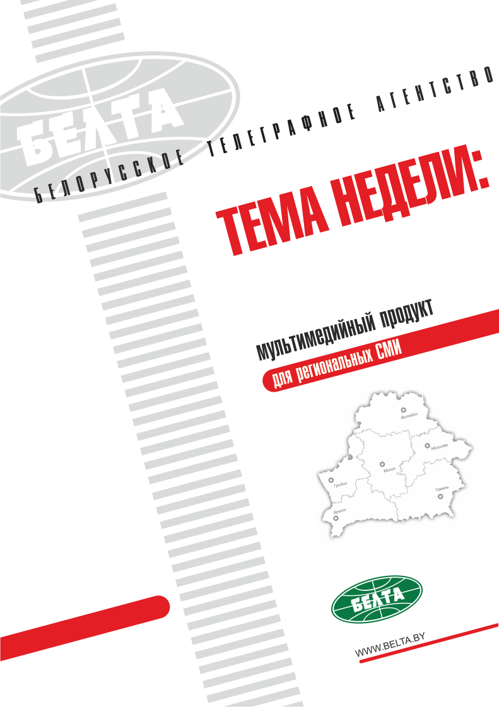

СЕГОДНЯ В ВЫПУСКЕ
Тема недели: Ситуация в экономике Беларуси 4
Инфляцию в 2016 году получится удержать в пределах 12% - Кобяков 4
Кобяков: по результатам работы на 1 сентября Беларусь сможет претендовать на третий транш кредита ЕФСР 4
Около 10% семей в Беларуси с 1 октября смогут воспользоваться безналичными жилищными субсидиями 5
Кобяков о тарифах на ЖКУ в отопительный сезон: рассматриваем различные варианты 5
Доверие к банковской системе Беларуси сохраняется как внутри страны, так и за рубежом - Каллаур 6
Каллаур: дальнейшее снижение ставки рефинансирования будет тесно увязано с платежным балансом страны 6
ВВП Беларуси в 2017 году планируется увеличить на 1,5% 6
Мясникович: улучшению инвестклимата будет способствовать единый закон об инвестиционной деятельности 8
Мясникович предлагает ввести в Беларуси патентную систему для самозанятых 9
Рынок страховых услуг Беларуси должен развиваться более динамично – Мясникович 10
Мясникович предлагает повысить роль местного самоуправления в решении социально-экономических задач 11
Тэма тыдня: Сітуацыя ў эканоміцы Беларусі 12
Інфляцыю ў 2016 годзе можна будзе ўтрымаць у межах 12 працэнтаў - Кабякоў 12
Кабякоў: па выніках работы на 1 верасня Беларусь зможа прэтэндаваць на трэці транш крэдыту ЕФСР 12
Амаль 10 працэнтаў сем'яў у Беларусі з 1 кастрычніка змогуць скарыстацца безнаяўнымі жыллёвымі субсідыямі 13
Кабякоў аб тарыфах на ЖКП у ацяпляльны сезон: разглядаем розныя варыянты 13
Давер да банкаўскай сістэмы Беларусі захоўваецца як унутры краіны, так і за мяжой - Калаур 14
Калаур: далейшае зніжэнне стаўкі рэфінансавання будзе цесна ўвязана з плацежным балансам краіны 14
ВУП Беларусі ў 2017 годзе плануецца павялічыць на 1,5 працэнта 14
Мясніковіч: паляпшэнню інвестклімату будзе садзейнічаць адзіны закон аб інвестыцыйнай дзейнасці 16
Мясніковіч прапануе ўвесці ў Беларусі патэнтную сістэму для самазанятых 17
Рынак страхавых паслуг Беларусі павінен развівацца больш дынамічна - Мясніковіч 18
Мясніковіч прапануе павысіць ролю мясцовага самакіравання ў вырашэнні сацыяльна-эканамічных задач 19
Фото 20
Мнения 22
Инфографика 24

Тема недели: Ситуация в экономике Беларуси

Инфляцию в 2016 году получится удержать в пределах 12% - Кобяков
В правительстве рассчитывают, что инфляцию в 2016 году в Беларуси получится удержать в пределах 12%. Об этом заявил журналистам премьер-министр Беларуси Андрей Кобяков по итогам доклада главе государства 23 августа.
"Мы информировали, что, к сожалению, в той матрице задач, которая определена главой государства, из семи показателей выполнен один, но очень важный. Это показатель инфляции, - заявил Андрей Кобяков. - Мы уже вошли в нормальный режим и рассчитываем, что по итогам года, как и предполагалось, инфляция не превысит 12%".
Премьер-министр уточнил, что в августе на протяжении первой половины месяца даже наблюдалась дефляция, которая в том числе связана с сезонным фактором.
Что касается других показателей, было обращено внимание, что по подавляющему большинству из них присутствует положительная динамика, которая характеризует качественные изменения в экономике.
"Мы постепенно возвращаемся на траекторию восстановления экономического роста", - отметил Андрей Кобяков.
Президента подробно проинформировали о ситуации на внешних рынках, соотношении экспорта и импорта, платежном балансе страны. Обсуждены проблемные вопросы, касающиеся функционирования проблемных госпредприятий. Рассмотрено исполнение программных мер по сокращению перекрестного субсидирования в сфере ЖКХ.

Кобяков: по результатам работы на 1 сентября Беларусь сможет претендовать на третий транш кредита ЕФСР
"Программа реализуется успешно. И есть все предпосылки к тому, что мы можем по результатам работы на 1 сентября претендовать и на третий транш. Ситуация на валютном рынке достаточно стабильная. Существует профицит предложения валюты на рынке. Национальный банк осуществляет покупку и пополнение ЗВР за счет этого профицита", - заявил премьер-министр.
Кроме того, по словам Андрея Кобякова, на прошедшей встрече с Президентом обсуждались и вопросы, связанные с возможным сотрудничеством с МВФ.
Как сообщалось, в конце июля Беларуси был перечислен второй транш кредита Евразийского фонда стабилизации и развития в $300 млн. Средства поступили в республиканский бюджет 29 июля.
Министерство финансов Беларуси и Евразийский банк развития 25 марта 2016 года подписали соглашение о предоставлении финансового кредита из средств Евразийского фонда стабилизации и развития. Соглашением предусмотрено выделение финансовых ресурсов на сумму $2 млрд в поддержку мер экономической политики и структурных преобразований правительства и Национального банка Беларуси на 2016-2018 годы, одобренных Советом Евразийского фонда стабилизации и развития.
Средства будут предоставлены семью траншами в течение 2016-2018 годов: два транша уже перечислены, в 2016 году ожидается еще один транш, три - в 2017-м и один - в 2018 году.

Около 10% семей в Беларуси с 1 октября смогут воспользоваться безналичными жилищными субсидиями
С 1 октября в Беларуси вводятся безналичные жилищные субсидии для частичного возмещения платы за жилищно-коммунальные услуги и платы за пользование жилыми помещениями, сообщил журналистам премьер-министр Андрей Кобяков.
По словам премьер-министра, глава государства согласился с предложением правительства. Проект соответствующего указа был представлен Александру Лукашенко.
Рассчитывать на поддержку смогут семьи, где оплата жилищно-коммунальных услуг будет превышать установленный процент от совокупного дохода. "Для горожан это расходы более 20% в совокупном доходе, а для сельской местности - 15%", - пояснил Андрей Кобяков.
Предоставление данных субсидий пенсионерам и инвалидам с 1 октября будет осуществляться по выявительному принципу, то есть автоматически. Остальные граждане для получения безналичных субсидий должны будут обратиться в соответствующие инстанции.
Всего на данные цели, по оценке правительства, потребуется направить около Br50 млн (деноминированных рублей). "Эти деньги в бюджете есть. Они получаются за счет того, что в течение этого года были снижены затраты на оказание ЖКУ и, как вы помните, в начале года было определенное повышение ряда тарифов на ЖКУ. Все это в совокупности дало возможность перед началом отопительного сезона оказывать такие безналичные жилищные субсидии тем категориям граждан, которые действительно в этом нуждаются", - отметил Андрей Кобяков.
По предварительным оценкам, безналичными жилищными субсидиями в Беларуси смогут воспользоваться около 10%, или порядка 400 тыс. семей.

Кобяков о тарифах на ЖКУ в отопительный сезон: рассматриваем различные варианты
"Анализируем, рассматриваем различные варианты. В любом случае мы будем в максимальной степени при условии планирования роста тарифов на ЖКУ рассматривать категории граждан, которые будут не в состоянии произвести соответствующую оплату в силу уровня доходов. Принцип один: кто может, тот должен платить, а тем, кто не сможет в силу объективных причин, государство окажет социальную поддержку", - заявил премьер-министр.
Андрей Кобяков подчеркнул, что соответствующего подхода требует и глава государства.
Он заключается в том, что если правительство планирует какие-то решения, которые могут повлиять на жизненный уровень населения, то необходимо адресным образом в отношении конкретных категорий граждан предусматривать нивелирующие меры.
"То есть концепт социального государства, что мы своих граждан не бросим в трудную минуту и всегда, планируя те или иные решения, будем предусматривать определенные меры по защите. Это требование Президента, от которого правительство не имеет права отступать", - добавил премьер-министр.

Доверие к банковской системе Беларуси сохраняется как внутри страны, так и за рубежом - Каллаур
Об этом заявил 23 августа журналистам председатель правления Национального банка Беларуси Павел Каллаур.
"Невзирая на то что мы столкнулись в этом году с новыми вызовами - это снижение экспорта в ценовом выражении, в первую очередь по таким группам, как нефтепродукты и калий - правительство и Нацбанк вместе с банковской системой приняли соответствующие меры, которые позволили ситуацию на валютном рынке существенным образом стабилизировать. Это стабильное состояние прогнозируется и до конца года", - заявил председатель правления Нацбанка.
По его словам, во время состоявшегося доклада главе государства Александр Лукашенко еще раз обратил внимание правительства и Нацбанка, а также других банков на необходимость приложить соответствующие усилия для сохранения надлежащей ресурсной поддержки непосредственно для кредитования реального сектора экономики.
"Доверие к банкам сохраняется со стороны партнеров за пределами страны. Банки не снижают, а увеличивают ресурсную базу за счет средств нерезидентов. Сохраняется доверие к банковской системе и внутри нашей страны, что выражается в определенной динамике вкладов населения", - констатировал Павел Каллаур.

Каллаур: дальнейшее снижение ставки рефинансирования будет тесно увязано с платежным балансом страны
"Что касается дальнейших шагов, безусловно, мы будем поступать очень взвешенно, осторожно, оценивая в первую очередь состояние платежного баланса, делая соответствующие прогнозы на будущее", - заявил председатель правления Нацбанка.
Павел Каллаур подчеркнул, что Нацбанк проводит свою политику в тесном взаимодействии с правительством. "Позитивные результаты монетарной политики во многом обусловлены теми мерами, которые принимаются в фискальной и экономической сферах. Проводя такую сбалансированную политику, имея позитивный результат по инфляции, по ситуации на валютном рынке, правление Нацбанка осознанно и совершенно профессионально сделало выбор в части того, чтобы еще раз снизить ставку рефинансирования. Мы знаем, что это вызвало определенную дискуссию общественности. Но тем не менее это совершенно осознанные и профессиональные действия с учетом той макроэкономической ситуации, которая складывается в экономике", - заявил он.

ВВП Беларуси в 2017 году планируется увеличить на 1,5%
Валовой внутренний продукт Беларуси в 2017 году планируется увеличить на 1,5%, заявил премьер-министр Андрей Кобяков на заседании Президиума Совета Министров 23 августа.
Говоря о прогнозе социально-экономического развития на 2017 год, руководитель правительства отметил, что количественные значения соответствуют целевым ориентирам пятилетки. Важнейшими показателями для правительства и Национального банка определены рост ВВП на 1,5%, рост реальных располагаемых денежных доходов населения на 1,2%, рост производительности труда по ВВП на 1,6% и его превышение над темпами роста реальной заработной платы. Экспорт товаров и услуг должен увеличиться на 3,6%; сальдо внешней торговли товарами и услугами планируется положительным на уровне $103 млн, или плюс 0,2% к ВВП; прямые иностранные инвестиции на чистой основе (без учета задолженности прямому инвестору за товары, работы, услуги) запланированы в объеме $1,4 млрд.
По словам Андрея Кобякова, стоит задача выхода на однозначные параметры инфляции - 109% (декабрь к декабрю 2016 года).
"Неукоснительно будем соблюдать приоритет сбалансированного развития экономики - это сбалансированность платежного баланса и бюджета, выполнение внешних обязательств без снижения золотовалютных ресурсов страны, снижение инфляции", - подчеркнул премьер-министр.
В настоящее время завершается работа по формированию целевых задач для министерств, концернов и предприятий. Подходы к выстраиванию ключевых показателей эффективности для всей вертикали власти, как и планировалось, не претерпят существенных изменений по сравнению с этим годом. "Основной акцент делаем на качественные показатели роста и экспорт. Все они будут учтены в постановлении правительства, и тем самым мы сформируем вертикально интегрированную матрицу задач, начиная от правительства до руководителей предприятий, через систему бизнес-планирования", - отметил руководитель правительства.
Говоря о республиканском бюджете на 2017 год, Андрей Кобяков обратил внимание, что он сохраняет свою социальную направленность.
"В полном объеме учтены все расходы по социальным выплатам, и, несмотря на крайне ограниченные возможности бюджета, сохранены на уровне текущего года ресурсы для поддержки экспорта", - отметил премьер-министр.
"В 2017 году мы должны не только сохранить, но и нарастить золотовалютные резервы государства. Ставим для себя ориентир в плюс $500 млн. Задача сложная, но при согласованных действиях правительства и Национального банка выполнимая. Наработки и договоренности есть, в том числе с международными финансовыми структурами. Надо активно и наиболее оптимально для страны их использовать", - отметил руководитель правительства.
По его словам, принимаемые меры по финансовому оздоровлению реального сектора экономики, организаций сельского хозяйства и переработки помогают решить некоторые вопросы и банковского сектора, обеспечить их устойчивое функционирование.
"Стоимость кредитов для экономики - извечная проблема. Но она постепенно решается. В этом году уже вошли в запланированный коридор. В июле 2016 года средняя процентная ставка по новым кредитам в белорусских рублях без учета льготных составила 24,7% годовых. Это ниже, чем по кредитам декабря 2015 года, на 8,6 процентного пункта", - подчеркнул Андрей Кобяков.
Он обратил внимание, что вопросы должны решаться уверенно, но "крайне аккуратно, не сваливаясь на простые решения".

Мясникович: улучшению инвестклимата будет способствовать единый закон об инвестиционной деятельности
Об этом заявил 24 августа председатель Совета Республики Национального собрания Михаил Мясникович на расширенном заседании Президиума Совета Республики, где речь шла о роли и задачах Совета Республики в реализации приоритетов, предусмотренных основными положениями программы социально-экономического развития на 2016-2020 годы.
"Полагаю, что улучшению инвестиционного климата, созданию благоприятных условий для осуществления инвестиционной деятельности во многом будет способствовать разработка и принятие единого закона об инвестиционной деятельности, содержащего нормы прямого действия", - пояснил Михаил Мясникович.
По его словам, государственное регулирование в сфере инвестиций ведется более чем 40 госорганами, вопросы осуществления инвестиций регулируют 34 нормативных правовых акта.
"Многообразие источников нормативного регулирования порождает еще одну проблему - отсутствие правовой стабильности в условиях хозяйствования. А для инвесторов это очень важно, - подчеркнул Михаил Мясникович. - Кроме того, серьезные опасения у инвесторов вызывает сфера применения ответственности. Возникает вопрос о несоразмерности штрафных санкций по инвестиционным договорам и выявленным нарушениям".
По мнению председателя Совета Республики, активнее следует практиковать вынесение предостережения или предупреждения о недопустимости нарушения как первого шага контроля вместо штрафа или более тяжелого наказания.
Притоку иностранных инвестиций также препятствует действие преимущественного права облисполкомов и Минского горисполкома на покупку некоторой категории акций, возможность использования местными исполнительными и распорядительными органами формальных оснований для расторжения инвестиционных договоров даже из-за незначительных нарушений сроков их реализации.
Председатель Совета Республики добавил, что введение моратория на проведение проверок в отношении вновь создаваемых предприятий, инвестирующих в основные фонды, хотя и закреплено законодательно, но оказывает слабое стимулирующее развитие инвестиционной деятельности предприятий не только малого бизнеса, но и крупных greenfield-проектов. Для решения этих вопросов потребуется внесение изменений в законы об инвестициях, о концессиях, об архитектурной, градостроительной и строительной деятельности, принятие нового закона об инвестиционных фондах, а также корректировка отдельных положений Гражданского и Налогового кодексов Беларуси.
Также предстоит ускорить правовое закрепление механизмов государственно-частного партнерства. "Принятый в прошлом году закон о государственно-частном партнерстве во многом является рамочным и в большей степени носит рейтинговый характер, создавая правовую основу для модернизации и создания частными инвесторами публичной инфраструктуры, - сказал Михаил Мясникович. - Однако вопросы бюджетного планирования, налогообложения требуют дополнительной детальной нормативно-правовой базы. Постановление Совета Министров от 6 июля 2016 года №532 не в полном объеме решает эти вопросы".
Михаил Мясникович подчеркнул, что инвестиционная деятельность является важнейшим приоритетом развития Беларуси и одним из главных источников роста ВВП.
В Совете Республики уже проделана определенная работа по анализу законодательства, регулирующего эту сферу деятельности. "Выявлены определенные вопросы, предложены пути их решения. Информация направлена заинтересованным госорганам", - добавил он.

Мясникович предлагает ввести в Беларуси патентную систему для самозанятых
Данная система позволит легализовать индивидуальную трудовую деятельность без открытия ИП.
"Надо вводить патент для самозанятости и определить правовой статус самозанятого, - заявил Михаил Мясникович. - Регистрация через покупку патента на самозанятость без постановки на учет в качестве безработных простимулирует предпринимательскую активность лиц, потерявших работу, выход из тени длительно не работающих, но вовлеченных в теневую занятость людей".
Термины "самозанятость" и "самозанятый" в национальном законодательстве в настоящее время отсутствуют. По мнению Михаила Мясниковича, к самозанятым могут быть отнесены лица, работающие по заявительному принципу без регистрации в качестве индивидуального предпринимателя - ремесленники, сотрудники сферы агроэкотуризма, работники личных подсобных хозяйств, лица, занимающиеся уборкой, бытовыми услугами. "Можно было бы расширить виды деятельности, дополнив перечни строительно-монтажными, ремонтными работами, перевозкой пассажиров и грузов. Сегодня многие из этих работ в тени, люди при этом не защищены, не могут отстаивать свои позиции в суде", - констатировал он.
По словам председателя Совета Республики, самозанятость может совмещаться и с основной работой по трудовому договору. При успешном ведении бизнеса самозанятый может перейти к статусу ИП.
Стоимость патента на самозанятость можно приблизить к размеру единого налога, считает Михаил Мясникович. Потребуются также меры поддержки самозанятых: микрокредитование, безвозмездное предоставление помещений, консультации и т.д. "Фискальный эффект будет невысоким, но он перекрывается по значимости социальным эффектом, - уверен он. - Самозанятый не будет получать социального пособия, но он не деградирует, он обеспечивает себя работой, кормит семью, оказывает значимые услуги или производит востребованные товары. В социальном плане он не безработный, что также важно для человека".
По мнению Михаила Мясниковича, необходимо формировать общественное мнение по этой теме, воспитывать в людях чувство ответственности за свое благополучие, пресекать культивирование иждивенчества и стремление жить за чужой счет.
Вопрос занятости должен быть предметом особого внимания депутатского корпуса всех уровней, подчеркнул председатель Совета Республики. Пристальное внимание при этом нужно уделять социально уязвимым слоям населения - инвалидам, многодетным и неполным семьям, не способным на равных условиях конкурировать на рынке труда. Особая роль при этом принадлежит местным советам депутатов.
"Надо активизировать работу депутатских групп по рассмотрению вопросов занятости и оплаты труда", - добавил он.
Обращаясь к областным и минскому городскому совету депутатов, Михаил Мясникович затронул проблемы бюрократических проволочек при согласовании и выдаче разрешительных документов на создание и работу ИП, малого и среднего предпринимательства. "Упростите, уважаемые коллеги, соответствующие порядки", - сказал он.
Принимая меры по повышению занятости, только доведением заданий по созданию новых рабочих мест все не решить, подчеркнул Михаил Мясникович. "Надо создавать условия для новых предприятий и расширения действующих. К сожалению, численность занятых в экономике сокращается, - констатировал он. - В свое время был расчет на ремесленную деятельность".
Сегодня ремесленников только 6636 человек. "Возникает вопрос - почему не получает развитие эта форма занятости, - заявил Михаил Мясникович. - По мнению МНС, основная причина - в жестких и не всегда обоснованных требованиях со стороны согласующих организаций. Например, чтобы проводить техобслуживание и ремонт автотранспортных средств, физическому лицу надо получить девять согласований, в том числе от санитарной службы, Минприроды, Госстандарта, Минторга, исполкомов и т.д".

Рынок страховых услуг Беларуси должен развиваться более динамично – Мясникович
"Рынок ценных бумаг и страховых услуг у нас работает недостаточно эффективно, - отметил Михаил Мясникович. - Сам факт того, что объем страховых услуг по валовой добавленной стоимости в ВВП занимает лишь 0,3%, уже говорит, что этому сектору экономики следует придать больше динамизма".
По словам председателя Совета Республики, развитие финансового рынка предполагает разработку и принятие в основном в течение 2016-2017 годов ряда проектов указов, регулирующих эмиссию ценных бумаг на принципах рыночных инструментов, совершенствование деятельности рынка страховых услуг, включая создание более привлекательных условий для населения в области пенсионных накоплений со стороны страховых организаций.
В основных положениях программы социально-экономического развития на 2016-2020 годы содержатся меры по раскрепощению деловой инициативы, в числе которых защита и неприкосновенность права частной собственности. "Ключевым является модернизация отношений собственности, поскольку предстоит дать ответ на присутствующие запросы о сроках исковой давности по приватизации, преобразовании государственных унитарных предприятий в акционерные общества и их приватизации, создании в этих целях специализированных организаций и так далее", - сказал Михаил Мясникович.
Потребуется внесение изменений в налоговый, гражданский, уголовный кодексы, Кодекс об административных правонарушениях, законы о противодействии монополистической деятельности и развитии конкуренции, о валютном регулировании и валютном контроле, о хозяйственных обществах, о приватизации государственного имущества и преобразовании государственных унитарных предприятий в ОАО.
"Также предстоит совершенствование вопросов денежно-кредитной политики в связи с заявленным более глубоким переходом к рыночным принципам хозяйствования, сокращением и дальнейшим отказом от директивного льготного кредитования, ликвидации эмиссионного кредитования", - добавил председатель Совета Республики.
Развитие рынка научно-технической продукции будет обеспечено за счет упрощения условий коммерциализации результатов научно-технической деятельности и продуктов научных исследований, принадлежащих государству.
Планируется ввести и ряд экономических стимулов. Это, в частности, освобождение в течение двух лет вновь созданных в сельской местности и городах, за исключением Минска и областных центров, предприятий от налогов на прибыль и недвижимость. Планируется упростить процедуру и на деле обеспечить безвозмездную передачу неиспользуемых объектов недвижимости для создания производственного бизнеса и рабочих мест. Предстоит принять новые законы о несостоятельности и банкротстве, об электроэнергетике, о производстве и обращении органической продукции.
"Всего, по мнению межведомственной рабочей группы по разработке проекта основных положений программы социально-экономического развития, предстоит принять около 170 нормативных правовых актов, причем большинство из них - в течение 2016-2017 годов", - подчеркнул председатель Совета Республики.

Мясникович предлагает повысить роль местного самоуправления в решении социально-экономических задач
"Справедливой будет постановка задачи повышения роли местного самоуправления в реализации приоритетов социально-экономического развития, - отметил Михаил Мясникович. - Действенное местное самоуправление способно стать мощным ресурсом для развития экономического потенциала страны, формирования благоприятной предпринимательской среды, повышения инвестиционной привлекательности регионов, создания новых производств и рабочих мест".
Обращаясь к председателям областных и минского городского советов депутатов, председатель Совета Республики подчеркнул, что депутаты не должны ждать какой-то команды, а сами инициировать предложения по решению проблем на местах, активнее работать с населением и трудовыми коллективами.
"Мониторинговым и депутатским группам следует активизировать работу в регионах совместно с председателями местных советов депутатов, задействовать реальные возможности и резервы каждой территории. Очень важно это сделать сейчас, пока идет обсуждение проектов местных бюджетов на очередной финансовый год", - подчеркнул Михаил Мясникович.
По его словам, на сессиях советов депутатов надо принимать конкретные решения. "Пусть их будет меньше, но они будут решать определенные задачи в интересах людей", - резюмировал председатель Совета Республики.

Тэма тыдня: Сітуацыя ў эканоміцы Беларусі

Інфляцыю ў 2016 годзе можна будзе ўтрымаць у межах 12 працэнтаў - Кабякоў
Ва ўрадзе разлічваюць, што інфляцыю ў 2016 годзе ў Беларусі можна будзе ўтрымаць у межах 12 працэнтаў. Аб гэтым заявіў журналістам прэм'ер-міністр Беларусі Андрэй Кабякоў па выніках даклада кіраўніку дзяржавы 23 жніўня.
"Мы інфармавалі, што, на жаль, у той матрыцы задач, якая вызначана кіраўніком дзяржавы, з сямі паказчыкаў выкананы адзін, але вельмі важны. Гэта паказчык інфляцыі, - заявіў Андрэй Кабякоў. - Мы ўжо ўвайшлі ў нармальны рэжым і разлічваем, што па выніках года, як і прадугледжвалася, інфляцыя не перавысіць 12 працэнтаў".
Прэм'ер-міністр удакладніў, што ў жніўні на працягу першай палавіны месяца нават назіралася дэфляцыя, якая ў тым ліку звязана з сезонным фактарам.
Што датычыцца іншых паказчыкаў, была звернута ўвага, што па пераважнай большасці з іх прысутнічае дадатная дынаміка, якая характарызуе якасныя змяненні ў эканоміцы.
"Мы паступова вяртаемся на траекторыю аднаўлення эканамічнага росту", - адзначыў Андрэй Кабякоў.
Прэзідэнта падрабязна праінфармавалі аб сітуацыі на знешніх рынках, суадносінах экспарту і імпарту, плацежным балансе краіны. Абмеркаваны праблемныя пытанні, якія датычацца функцыянавання праблемных дзяржпрадпрыемстваў. Разгледжана выкананне праграмных мер па скарачэнні перакрыжаванага субсідзіравання ў сферы ЖКГ.

Кабякоў: па выніках работы на 1 верасня Беларусь зможа прэтэндаваць на трэці транш крэдыту ЕФСР
"Праграма рэалізуецца паспяхова. І ёсць усе перадумовы для таго, што мы можам па выніках работы на 1 верасня прэтэндаваць і на трэці транш. Сітуацыя на валютным рынку даволі стабільная. Існуе прафіцыт прапанавання валюты на рынку. Нацыянальны банк ажыццяўляе куплю і папаўненне ЗВР за кошт гэтага прафіцыту", - заявіў прэм'ер-міністр.
Акрамя таго, паводле слоў Андрэя Кабякова, на мінулай сустрэчы з Прэзідэнтам абмяркоўваліся і пытанні, звязаныя з магчымым супрацоўніцтвам з МВФ.
Як паведамлялася, у канцы ліпеня Беларусі быў пералічаны другі транш крэдыту Еўразійскага фонду стабілізацыі і развіцця ў памеры $300 млн. Сродкі паступілі ў рэспубліканскі бюджэт 29 ліпеня.
Міністэрства фінансаў Беларусі і Еўразійскі банк развіцця 25 сакавіка 2016 года падпісалі пагадненне аб прадастаўленні фінансавага крэдыту са сродкаў Еўразійскага фонду стабілізацыі і развіцця. Пагадненнем прадугледжана выдзяленне фінансавых рэсурсаў на суму $2 млрд у падтрымку мер эканамічнай палітыкі і структурных пераўтварэнняў урада і Нацыянальнага банка Беларусі на 2016-2018 гады, адобраных Саветам Еўразійскага фонду стабілізацыі і развіцця.
Сродкі будуць прадастаўлены сямю траншамі на працягу 2016-2018 гадоў: два траншы пералічаны ўжо, у 2016 годзе чакаецца яшчэ адзін транш, тры - у 2017-м і адзін - у 2018 годзе.

Амаль 10 працэнтаў сем'яў у Беларусі з 1 кастрычніка змогуць скарыстацца безнаяўнымі жыллёвымі субсідыямі
З 1 кастрычніка ў Беларусі ўводзяцца безнаяўныя жыллёвыя субсідыі для частковага пакрыцця платы за жыллёва-камунальныя паслугі і платы за карыстанне жылымі памяшканнямі, паведаміў журналістам прэм'ер-міністр Андрэй Кабякоў.
Паводле слоў прэм'ер-міністра, кіраўнік дзяржавы пагадзіўся з прапановай урада. Праект адпаведнага ўказа быў прадстаўлены Аляксандру Лукашэнку.
Разлічваць на падтрымку змогуць сем'і, дзе аплата жыллёва-камунальных паслуг будзе перасягаць устаноўлены працэнт ад сукупнага даходу. "Для гараджан гэта расходы больш за 20 працэнтаў у сукупным даходзе, а для сельскай мясцовасці - 15 працэнтаў", - растлумачыў Андрэй Кабякоў.
Прадастаўленне гэтых субсідый пенсіянерам і інвалідам з 1 кастрычніка будзе ажыццяўляцца па выяўляльным прынцыпе, гэта значыць аўтаматычна. Астатнія грамадзяне для атрымання безнаяўных субсідый павінны будуць звярнуцца ў адпаведныя інстанцыі.
Усяго на гэтыя мэты, паводле ацэнкі ўрада, спатрэбіцца накіраваць амаль Br50 млн (дэнамінаваных рублёў). "Гэтыя грошы ў бюджэце ёсць. Яны атрымліваюцца за кошт таго, што на працягу гэтага гэта былі зніжаны затраты на аказанне ЖКП і, як вы помніце, у пачатку года было пэўнае павышэнне шэрага тарыфаў на ЖКП. Усё гэта ў сукупнасці дало магчымасць перад пачаткам ацяпляльнага сезона аказваць такія безнаяўныя жыллёвыя субсідыі тым катэгорыям грамадзян, якія сапраўды ў гэтым маюць патрэбу", - адзначыў Андрэй Кабякоў.
Паводле папярэдніх ацэнак, безнаяўнымі жыллёвымі субсідыямі ў Беларусі змогуць скарыстацца каля 10 працэнтаў, або амаль 400 тыс. сем'яў.

Кабякоў аб тарыфах на ЖКП у ацяпляльны сезон: разглядаем розныя варыянты
"Аналізуем, разглядаем розныя варыянты. У любым выпадку мы будзем у максімальнай ступені пры ўмове планавання росту тарыфаў на жыллёва-камунальныя паслугі разглядаць катэгорыі грамадзян, якія не змогуць зрабіць адпаведную аплату з-за ўзроўню даходаў. Прынцып адзін: хто можа, той павінен плаціць, а тым, хто не зможа з-за аб'ектыўных прычын, дзяржава акажа сацыяльную падтрымку", - заявіў прэм'ер-міністр.
Андрэй Кабякоў падкрэсліў, што і кіраўнік дзяржавы патрабуе адпаведнага падыходу.
Ён заключаецца ў тым, што калі ўрад плануе нейкія рашэнні, якія могуць паўплываць на жыццёвы ўзровень насельніцтва, то неабходна адрасным чынам у адносінах да канкрэтных катэгорый грамадзян прадугледжваць нівеліруючыя меры.
"Гэта значыць канцэпт сацыяльнай дзяржавы, што мы сваіх грамадзян не кінем у цяжкую хвіліну і заўсёды, плануючы тыя ці іншыя рашэнні, будзем прадугледжваць пэўныя меры па абароне. Гэта патрабаванне Прэзідэнта, ад якога ўрад не мае права адступаць", - дадаў прэм'ер-міністр.

Давер да банкаўскай сістэмы Беларусі захоўваецца як унутры краіны, так і за мяжой - Калаур
Аб гэтым заявіў 23 жніўня журналістам старшыня праўлення Нацыянальнага банка Беларусі Павел Калаур.
"Нягледзячы на тое, што мы сутыкнуліся ў гэтым годзе з новымі выклікамі - гэта зніжэнне экспарту ў цэнавым выражэнні, у першую чаргу па такіх групах, як нафтапрадукты і калій - урад і Нацбанк разам з банкаўскай сістэмай прынялі адпаведныя меры, якія далі магчымасць сітуацыю на валютным рынку істотна стабілізаваць. Гэты стабільны стан прагназуецца і да канца года", - заявіў старшыня праўлення Нацбанка.
Паводле яго слоў, у час даклада кіраўніку дзяржавы Аляксандр Лукашэнка яшчэ раз звярнуў увагу ўрада і Нацбанка, а таксама іншых банкаў на неабходнасць прыкласці адпаведныя намаганні для захавання належнай рэсурснай падтрымкі непасрэдна для крэдытавання рэальнага сектара эканомікі.
"Давер да банкаў захоўваецца з боку партнёраў за межамі краіны. Банкі не зніжаюць, а павялічваюць рэсурсную базу за кошт сродкаў нерэзідэнтаў. Захоўваецца давер да банкаўскай сістэмы і ўнутры нашай краіны, што выяўляецца ў пэўнай дынаміцы ўкладаў насельніцтва", - канстатаваў Павел Калаур.

Калаур: далейшае зніжэнне стаўкі рэфінансавання будзе цесна ўвязана з плацежным балансам краіны
"Што датычыцца далейшых крокаў, безумоўна, мы будзем дзейнічаць вельмі ўзважана, асцярожна, ацэньваючы ў першую чаргу стан плацежнага балансу, робячы адпаведныя прагнозы на будучае", - заявіў старшыня праўлення Нацбанка.
Павел Калаур падкрэсліў, што Нацбанк праводзіць сваю палітыку ў цесным узаемадзеянні з урадам. "Пазітыўныя вынікі манетарнай палітыкі шмат у чым абумоўлены тымі мерамі, якія прымаюцца ў фіскальнай і эканамічнай сферах. Праводзячы такую збалансаваную палітыку, маючы пазітыўны рэзультат па інфляцыі, па сітуацыі на валютным рынку, праўленне Нацбанка свядома і цалкам прафесіянальна зрабіла выбар у частцы таго, каб яшчэ раз знізіць стаўку рэфінансавання. Мы ведаем, што гэта выклікала пэўную дыскусію грамадскасці. Але тым не менш гэта цалкам усвядомленыя і прафесіянальныя дзеянні з улікам той макраэканамічнай сітуацыі, якая складваецца ў эканоміцы", - заявіў ён.

ВУП Беларусі ў 2017 годзе плануецца павялічыць на 1,5 працэнта
Валавы ўнутраны прадукт Беларусі ў 2017 годзе плануецца павялічыць на 1,5 працэнта, заявіў прэм'ер-міністр Андрэй Кабякоў на пасяджэнні Прэзідыума Савета Міністраў 23 жніўня.
Гаворачы аб прагнозе сацыяльна-эканамічнага развіцця на 2017 год, кіраўнік урада адзначыў, што колькасныя значэнні адпавядаюць мэтавым арыенцірам пяцігодкі. Важнейшымі паказчыкамі для ўрада і Нацыянальнага банка вызначаны рост ВУП на 1,5 працэнта, рост рэальных наяўных грашовых даходаў насельніцтва на 1,2 працэнта, рост прадукцыйнасці працы па ВУП на 1,6 працэнта і яго перавышэнне над тэмпамі росту рэальнай заработнай платы. Экспарт тавараў і паслуг павінен павялічыцца на 3,6 працэнта; сальда знешняга гандлю таварамі і паслугамі плануецца дадатным на ўзроўні $103 млн, або плюс 0,2 працэнта да ВУП; прамыя замежныя інвестыцыі на чыстай аснове (без уліку запазычанасці прамому інвестару за тавары, работы, паслугі) запланаваны ў аб'ёме $1,4 млрд.
Паводле слоў Андрэя Кабякова, стаіць задача выхаду на адназначныя параметры інфляцыі - 109 працэнтаў (снежань да снежня 2016 года).
"Няўхільна будзем захоўваць прыярытэт збалансаванага развіцця эканомікі - гэта збалансаванасць плацежнага балансу і бюджэту, выкананне знешніх абавязацельстваў без зніжэння золатавалютных рэсурсаў краіны, зніжэнне інфляцыі", - падкрэсліў прэм'ер-міністр.
Цяпер завяршаецца работа па фарміраванні мэтавых задач для міністэрстваў, канцэрнаў і прадпрыемстваў. Падыходы да выбудоўвання ключавых паказчыкаў эфектыўнасці для ўсёй вертыкалі ўлады, як і планавалася, не будуць істотна зменены ў параўнанні з гэтым годам. "Асноўны акцэнт робім на якасныя паказчыкі росту і экспарт. Усе яны будуць улічаны ў пастанове ўрада, і тым самым мы сфарміруем вертыкальна інтэграваную матрыцу задач, пачынаючы ад урада да кіраўнікоў прадпрыемстваў, праз сістэму бізнес-планавання", - адзначыў кіраўнік урада.
Гаворачы аб рэспубліканскім бюджэце на 2017 год, Андрэй Кабякоў звярнуў увагу, што ён захоўвае сваю сацыяльную накіраванасць.
"У поўным аб'ёме ўлічаны ўсе расходы па сацыяльных выплатах, і, нягледзячы на вельмі абмежаваныя магчымасці бюджэту, захаваны на ўзроўні бягучага года рэсурсы для падтрымкі экспарту", - адзначыў прэм'ер-міністр.
"У 2017 годзе мы павінны не толькі захаваць, але і нарасціць золатавалютныя рэзервы дзяржавы. Ставім для сябе арыенцір у памеры плюс $500 млн. Задача складаная, але пры зладжаных дзеяннях урада і Нацыянальнага банка выканальная. Напрацоўкі і дамоўленасці ёсць, у тым ліку з міжнароднымі фінансавымі структурамі. Трэба актыўна і найбольш аптымальна для краіны іх выкарыстоўваць", - адзначыў кіраўнік урада.
Паводле яго слоў, прымаемыя меры па фінансавым аздараўленні рэальнага сектара эканомікі, арганізацый сельскай гаспадаркі і перапрацоўкі дапамагаюць вырашыць некаторыя пытанні і банкаўскага сектара, забяспечыць іх устойлівае функцыянаванне.
"Кошт крэдытаў для эканомікі - вечная праблема. Але яна паступова вырашаецца. У гэтым годзе ўжо ўвайшлі ў запланаваны калідор. У ліпені 2016 года сярэдняя працэнтная стаўка па новых крэдытах у беларускіх рублях без уліку льготных склала 24,7 працэнта гадавых. Гэта ніжэй, чым па крэдытах снежня 2015 года, на 8,6 працэнтнага пункта", - падкрэсліў Андрэй Кабякоў.
Ён звярнуў увагу, што пытанні павінны вырашацца ўпэўнена, але "вельмі акуратна, не звальваючыся на простыя рашэнні".

Мясніковіч: паляпшэнню інвестклімату будзе садзейнічаць адзіны закон аб інвестыцыйнай дзейнасці
Аб гэтым заявіў 24 жніўня старшыня Савета Рэспублікі Нацыянальнага сходу Міхаіл Мясніковіч на пашыраным пасяджэнні Прэзідыума Савета Рэспублікі, дзе размова ішла аб ролі і задачах Савета Рэспублікі ў рэалізацыі прыярытэтаў, прадугледжаных асноўнымі палажэннямі праграмы сацыяльна-эканамічнага развіцця на 2016-2020 гады.
"Лічу, што паляпшэнню інвестыцыйнага клімату, стварэнню спрыяльных умоў для ажыццяўлення інвестыцыйнай дзейнасці шмат у чым будзе садзейнічаць распрацоўка і прыняцце адзінага закона аб інвестыцыйнай дзейнасці, які змяшчае нормы прамога дзеяння", - растлумачыў Міхаіл Мясніковіч.
Паводле яго слоў, дзяржаўнае рэгуляванне ў сферы інвестыцый вядзецца больш як 40 дзяржорганамі, пытанні ажыццяўлення інвестыцый рэгулююць 34 нарматыўныя прававыя акты.
"Разнастайнасць крыніц нарматыўнага рэгулявання выклікае яшчэ адну праблему - адсутнасць прававой стабільнасці ва ўмовах гаспадарання. А для інвестараў гэта вельмі важна, - падкрэсліў Міхаіл Мясніковіч. - Акрамя таго, сур'ёзныя апасенні ў інвестараў выклікае сфера прымянення адказнасці. Узнікае пытанне аб несуразмернасці штрафных санкцый па інвестыцыйных дагаворах і выяўленых парушэннях".
На думку старшыні Савета Рэспублікі, трэба больш актыўна практыкаваць вынясенне перасцярогі або папярэджання аб недапушчальнасці парушэння як першага кроку кантролю замест штрафу або больш цяжкага пакарання.
Прытоку замежных інвестыцый таксама перашкаджае дзеянне пераважнага права аблвыканкамаў і Мінскага гарвыканкама на куплю некаторых катэгорый акцый, магчымасць выкарыстання мясцовымі выканаўчымі і распарадчымі органамі фармальных падстаў для скасавання інвестыцыйных дагавораў нават з-за нязначных парушэнняў тэрмінаў іх рэалізацыі.
Старшыня Савета Рэспублікі дадаў, што ўвядзенне мараторыя на правядзенне праверак адносна наваствораных прадпрыемстваў, якія інвесціруюць у асноўныя фонды, хоць і замацавана заканадаўча, але аказвае слабае стымулюючае развіццё інвестыцыйнай дзейнасці прадпрыемстваў не толькі малога бізнесу, але і буйных greenfield-праектаў. Для вырашэння гэтых пытанняў спатрэбіцца ўнясенне змяненняў у законы аб інвестыцых, аб канцэсіях, аб архітэктурнай, горадабудаўнічай і будаўнічай дзейнасці, прыняцце новага закона аб інвестыцыйных фондах, а таксама карэкціроўка асобных палажэнняў Грамадзянскага і Падатковага кодэксаў Беларусі.
Таксама трэба будзе паскорыць прававое замацаванне механізмаў дзяржаўна-прыватнага партнёрства. "Прыняты ў мінулым годзе закон аб дзяржаўна-прыватным партнёрстве ў многім з'яўляецца рамачным і ў большай ступені мае рэйтынгавы характар, ствараючы прававую аснову для мадэрнізацыі і стварэння прыватнымі інвестарамі публічнай інфраструктуры, - сказаў Міхаіл Мясніковіч. - Аднак пытанні бюджэтнага планавання, падаткаабкладання патрабуюць дадатковай дэталёвай нарматыўна-прававой базы. Пастанова Савета Міністраў ад 6 ліпеня 2016 года нумар 532 не ў поўным аб'ёме вырашае гэтыя пытанні".
Міхаіл Мясніковіч падкрэсліў, што інвестыцыйная дзейнасць з'яўляецца важнейшым прыярытэтам развіцця Беларусі і адной з галоўных крыніц росту ВУП.
У Савеце Рэспублікі праведзена пэўная работа па аналізе заканадаўства, якое рэгулюе гэту сферу дзейнасці. "Выяўлены пэўныя пытанні, прапанаваны шляхі іх вырашэння. Інфармацыя накіравана зацікаўленым дзяржорганам", - дадаў ён.

Мясніковіч прапануе ўвесці ў Беларусі патэнтную сістэму для самазанятых
Гэта сістэма дасць магчымасць легалізаваць індывідуальную працоўную дзейнасць без адкрыцця ІП.
"Трэба ўводзіць патэнт для самазанятасці і вызначыць прававы статус самазанятага, - заявіў Міхаіл Мясніковіч. - Рэгістрацыя праз куплю патэнта на самазанятасць без пастаноўкі на ўлік у якасці беспрацоўных прастымулюе прадпрымальніцкую актыўнасць асоб, якія страцілі работу, выхад з ценю людзей, якія доўга не працуюць, але ўключаны ў ценявую занятасць".
Тэрміны "самазанятасць" і "самазаняты" ў нацыянальным заканадаўстве цяпер адсутнічаюць. На думку Міхаіла Мясніковіча, да самазанятых могуць быць аднесены асобы, якія працуюць па заяўным прынцыпе без рэгістрацыі ў якасці індывідуальнага прадпрымальніка - рамеснікі, супрацоўнікі сферы аграэкатурызму, работнікі асабістых падсобных гаспадарак, асобы, якія займаюцца прыбіраннем, бытавымі паслугамі. "Можна было б пашырыць віды дзейнасці, дапоўніўшы пералікі будаўніча-мантажнымі, рамонтнымі работамі, перавозкай пасажыраў і грузаў. Сёння многія з гэтых работ у цені, людзі пры гэтым не абаронены, не могуць адстойваць свае пазіцыі ў судзе", - канстатаваў ён.
Паводле слоў старшыні Савета Рэспублікі, самазанятасць можа сумяшчацца і з асноўнай работай па працоўным дагаворы. Пры паспяховым вядзенні бізнесу самазанятасць можа перайсці да статусу ІП.
Кошт патэнта на самазанятасць можна наблізіць да памеру адзінага падатку, лічыць Міхаіл Мясніковіч. Спатрэбяцца таксама меры падтрымкі самазанятых: мікракрэдытаванне, бязвыплатнае прадастаўленне памяшканняў, кансультацыі і г.д. "Фіскальны эфект будзе невысокі, але ён перакрываецца па значнасці сацыяльным эфектам, - упэўнены ён. - Самазаняты не будзе атрымліваць сацыяльнай дапамогі, але ён не дэградуе, ён забяспечвае сябе работай, корміць сям'ю, аказвае значныя паслугi або вырабляе запатрабаваныя тавары. У сацыяльным плане ён не беспрацоўны, што таксама важна для чалавека".
На думку Міхаіла Мясніковіча, неабходна фарміраваць грамадскую думку па гэтай тэме, выхоўваць у людзях пачуццё адказнасці за свой дабрабыт, спыняць культываванне ўтрыманства і імкненне жыць за чужы кошт.
Пытанне занятасці павінна быць прадметам асаблівай увагі дэпутацкага корпуса ўсіх узроўняў, падкрэсліў старшыня Савета Рэспублікі. Пільную ўвагу пры гэтым трэба ўдзяляць сацыяльна слабаабароненым слаям насельніцтва - інвалідам, шматдзетным і няпоўным сем'ям, якія не могуць на роўных умовах канкурыраваць на рынку працы. Асаблівая роля пры гэтым належыць мясцовым Саветам дэпутатаў.
"Трэба актывізаваць работу дэпутацкіх груп па разглядзе пытанняў занятасці і аплаты працы", - дадаў ён.
Звяртаючыся да абласных і мінскага гарадскога Савета дэпутатаў, Міхаіл Мясніковіч закрануў праблемы бюракратычнай валакіты пры ўзгадненні і выдачы дазвольных дакументаў на стварэнне і работу ІП, малога і сярэдняга прадпрымальніцтва. "Спрасціце, паважаныя калегі, адпаведныя парадкі", - сказаў ён.
Прымаючы меры па павышэнні занятасці, толькі давядзеннем заданняў па стварэнні новых рабочых месц усё не вырашыць, падкрэсліў Міхаіл Мясніковіч. "Трэба ствараць умовы для новых прадпрыемстваў і пашырэння дзеючых. На жаль, колькасць занятых у эканоміцы скарачаецца, - канстатаваў ён. - У свой час быў разлік на рамесную дзейнасць".
Сёння рамеснікаў толькі 6636 чалавек. "Узнікае пытанне - чаму не атрымлівае развіццё гэта форма занятасці, - заявіў Міхаіл Мясніковіч. - На думку МПЗ, асноўная прычына - у строгіх і не заўсёды абгрунтаваных патрабаваннях з боку ўзгадняючых арганізацый. Напрыклад, каб праводзіць тэхабслугоўванне і рамонт аўтатранспартных сродкаў, фiзiчнай асобе трэба атрымаць дзевяць узгадненняў, у тым ліку ад санітарнай службы, Мінпрыроды, Дзяржстандарту, Мінгандлю, выканкамаў і г.д.".

Рынак страхавых паслуг Беларусі павінен развівацца больш дынамічна - Мясніковіч
"Рынак каштоўных папер і страхавых паслуг у нас працуе недастаткова эфектыўна, - адзначыў Міхаіл Мясніковіч. - Сам факт таго, што аб'ём страхавых паслуг па валавой дабаўленай вартасці ў ВУП займае толькі 0,3 працэнта, ужо сведчыць, што гэтаму сектару эканомікі трэба надаць больш дынамізму".
Паводле слоў старшыні Савета Рэспублікі, развіццё фінансавага рынку прадугледжвае распрацоўку і прыняцце ў асноўным на працягу 2016-2017 гадоў шэрага праектаў указаў, якія рэгулююць эмісію каштоўных папер на прынцыпах рыначных інструментаў, удасканаленне дзейнасці рынку страхавых паслуг, уключаючы стварэнне больш прывабных умоў для насельніцтва ў галіне пенсійных накапленняў з боку страхавых арганізацый.
У асноўных палажэннях праграмы сацыяльна-эканамічнага развіцця на 2016-2020 гады змешчаны меры па разняволенні дзелавой ініцыятывы, у ліку якіх абарона і недатыкальнасць права прыватнай уласнасці. "Ключавым з'яўляецца мадэрнізацыя адносін уласнасці, паколькі трэба будзе даць адказ на запыты аб тэрмінах іскавай даўнасці па прыватызацыі, пераўтварэнні дзяржаўных унітарных прадпрыемстваў у акцыянерныя таварыствы і іх прыватызацыі, стварэнні ў гэтых мэтах спецыялізаваных арганізацый і гэтак далей", - сказаў Міхаіл Мясніковіч.
Спатрэбіцца ўнясенне змяненняў у падатковы, грамадзянскі, крымінальны кодэксы, Кодэкс аб адміністрацыйных правапарушэннях, законы аб процідзеянні манапалістычнай дзейнасці і развіцці канкурэнцыі, аб валютным рэгуляванні і валютным кантролі, аб гаспадарчых таварыствах, аб прыватызацыі дзяржаўнай маёмасці і пераўтварэнні дзяржаўных унітарных прадпрыемстваў у ААТ.
"Таксама наперадзе ўдасканаленне пытанняў грашова-крэдытнай палітыкі ў сувязі з заяўленым больш глыбокім пераходам да рыначных прынцыпаў гаспадарання, скарачэннем і далейшай адмовай ад дырэктыўнага льготнага крэдытавання, ліквідацыі эмісійнага крэдытавання", - дадаў старшыня Савета Рэспублікі.
Развіццё рынку навукова-тэхнічнай прадукцыі будзе забяспечана за кошт спрашчэння ўмоў камерцыялізацыі вынікаў навукова-тэхнічнай дзейнасці і прадуктаў навуковых даследаванняў, што належаць дзяржаве.
Плануецца ўвесці і шэраг эканамічных стымулаў. Гэта, у прыватнасці, вызваленне на працягу двух гадоў наваствораных у сельскай мясцовасці і гарадах, за выключэннем Мінска і абласных цэнтраў, прадпрыемстваў ад падаткаў на прыбытак і нерухомую маёмасць. Плануецца спрасціць працэдуру і на справе забяспечыць бязвыплатную перадачу невыкарыстоўваемых аб'ектаў нерухомай маёмасці для стварэння вытворчага бізнесу і рабочых месц. Трэба будзе прыняць новыя законы аб неплацежаздольнасці і банкруцтве, аб электраэнергетыцы, аб вытворчасці і абарачэнні арганічнай прадукцыі.
"Усяго, на думку міжведамаснай рабочай групы па распрацоўцы праекта асноўных палажэнняў праграмы сацыяльна-эканамічнага развіцця, трэба будзе прыняць каля 170 нарматыўных прававых актаў, прычым большасць з іх - на працягу 2016-2017 гадоў", - падкрэсліў старшыня Савета Рэспублікі.

Мясніковіч прапануе павысіць ролю мясцовага самакіравання ў вырашэнні сацыяльна-эканамічных задач
"Справядлівай будзе пастаноўка задачы павышэння ролі мясцовага самакіравання ў рэалізацыі прыярытэтаў сацыяльна-эканамічнага развіцця, - адзначыў Міхаіл Мясніковіч. - Дзейснае мясцовае самакіраванне можа стаць магутным рэсурсам для развіцця эканамічнага патэнцыялу краіны, фарміравання спрыяльнага прадпрымальніцкага асяроддзя, павышэння інвестыцыйнай прывабнасці рэгіёнаў, стварэння новых вытворчасцей і рабочых месц".
Звяртаючыся да старшынь абласных і мінскага гарадскога саветаў дэпутатаў, старшыня Савета Рэспублікі падкрэсліў, што дэпутаты не павінны чакаць нейкай каманды, а самі ініцыіраваць прапановы па вырашэнні праблем на месцах, больш актыўна працаваць з насельніцтвам і працоўнымі калектывамі.
"Маніторынгавым і дэпутацкім групам трэба актывізаваць работу ў рэгіёнах сумесна са старшынямі мясцовых Саветаў дэпутатаў, задзейнічаць рэальныя магчымасці і рэзервы кожнай тэрыторыі. Вельмі важна гэта зрабіць цяпер, пакуль ідзе абмеркаванне праектаў мясцовых бюджэтаў на чарговы фінансавы год", - падкрэсліў Міхаіл Мясніковіч.
Паводле яго слоў, на сесіях саветаў дэпутатаў трэба прымаць канкрэтныя рашэнні. "Няхай іх будзе менш, але яны будуць вырашаць пэўныя задачы ў інтарэсах людзей", - рэзюмаваў старшыня Савета Рэспублікі.

Фото
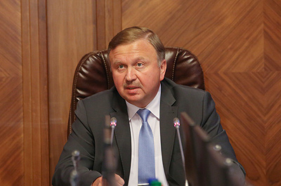 | Премьер-министр Беларуси Андрей Кобяков  Прэм'ер-міністр Беларусі Андрэй Кабякоў
http://gate.belta.by/photoRG.nsf/ALL/213557,03/$File/213557-03.jpg?OpenElement

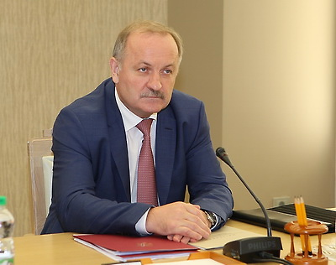 | Председатель правления Национального банка Павел Каллаур  Старшыня праўлення Нацыянальнага банка Павел Калаур
http://gate.belta.by/photoRG.nsf/ALL/213992,06/$File/213992-06.JPG?OpenElement

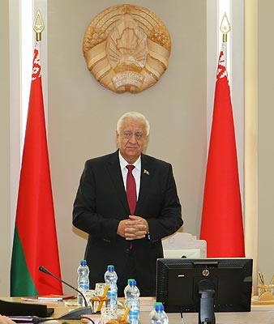 | Председатель Совета Республики Национального собрания Беларуси Михаил Мясникович  Старшыня Савета Рэспублікі Нацыянальнага сходу Беларусі Міхаіл Мясніковіч
http://gate.belta.by/photoRG.nsf/ALL/213992,02/$File/213992-02.JPG?OpenElement

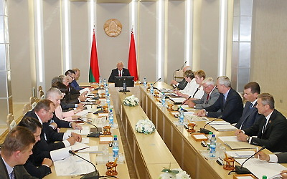 | На расширенном заседании Президиума Совета Республики  На пашыраным пасяджэнні Прэзідыума Савета Рэспублікі
http://gate.belta.by/photoRG.nsf/ALL/213992,05/$File/213992-05.JPG?OpenElement

Все полноразмерные фотографии можно скачать по ссылке:
http://gate.belta.by/photorg.nsf/$$ViewTemplate%20for%20lkDocs?ReadForm

Мнения
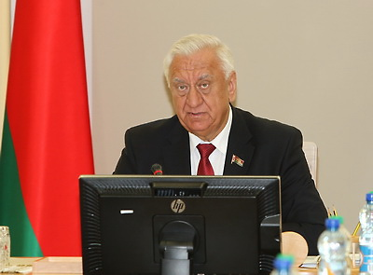

Михаил Мясникович, председатель Совета Республики Национального собрания:
«Ключевую роль в активизации инвестиционной деятельности следует отдать прямым иностранным инвестициям. А для этого должен быть благоприятным инвестиционный климат. Участие иностранных компаний в инвестиционной деятельности Беларуси - это не только источник модернизации реального сектора, но и доступ к технологиям информации, торгово-логистическим сетям транснациональных корпораций».

Міхаіл Мясніковіч, старшыня Савета Рэспублікі Нацыянальнага сходу:
«Ключавую ролю ў актывізацыі інвестыцыйнай дзейнасці варта аддаць прамым замежным інвестыцыям. А для гэтага павінен быць спрыяльным інвестыцыйны клімат. Удзел замежных кампаній у інвестыцыйнай дзейнасці Беларусі - гэта не толькі крыніца мадэрнізацыі рэальнага сектара, але і доступ да тэхналогій інфармацыі, гандлёва-лагістычных сетак транснацыянальных карпарацый».

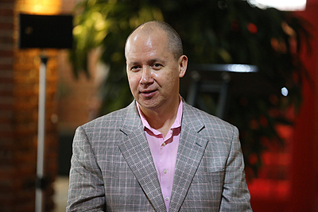

Валерий Цепкало, директор государственного учреждения "Администрация Парка высоких технологий":
«Вопросы с налогами должны решаться спокойно, путем переговоров между властями и субъектами хозяйствования, как это имеет место в США, Европе и развитых странах Азии. Нужны цивилизованные подходы в решении экономических проблем взаимоотношений между государством и гражданами. В отношении хозяйствующих субъектов уже не смотрятся подходы, применимые к убийцам, террористам, грабителям, наркоторговцам и прочим асоциальным элементам. Ведь предприимчивые люди не только не представляют опасности для общества, но и напротив - создают рабочие места и способствуют экономическому росту».

Валерый Цапкала, дырэктар дзяржаўнай установы "Адміністрацыя Парка высокіх тэхналогій":
«Пытанні з падаткамі павінны вырашацца спакойна, шляхам перагавораў паміж уладамі і суб'ектамі гаспадарання, як гэта адбываецца ў ЗША, Еўропе і развітых краінах Азіі. Патрэбны цывілізаваныя падыходы ў вырашэнні эканамічных праблем узаемаадносін паміж дзяржавай і грамадзянамі. У адносінах да суб'ектаў гаспадарання ўжо не падыдуць падыходы, што прымяняюцца да забойцаў, тэрарыстаў, грабежнікаў, наркагандляроў і іншых асацыяльных элементаў. Прадпрыемлівыя людзі не толькі не ўяўляюць небяспекі для грамадства, але і наадварот - ствараюць рабочыя месцы і садзейнічаюць эканамічнаму росту».

Инфографика

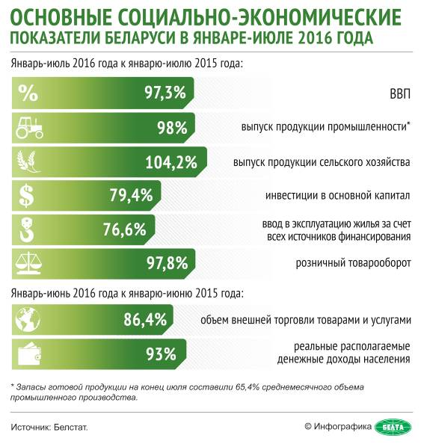

http://gate.belta.by/photoRG.nsf/ALL/213933,01/$File/213933-01.jpg?OpenElement

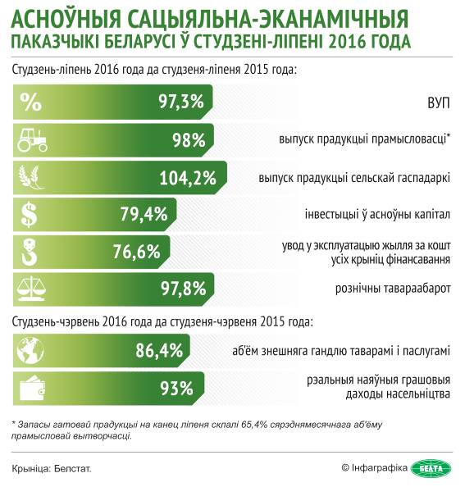

http://gate.belta.by/photoRG.nsf/ALL/213933,02/$File/213933-02.jpg?OpenElement

